« Air Queuleu »
Nouveau partenaire officiel des survols du
CP Metz et des livraisons en cellule !
UFAP UNSa Justice Centre Pénitentiaire de Metz. | 1 rue de la Seulhotte 57070 Metz | Facebook: ufapunsajustice.metz | www.ufap.fr

Le 24 mai 2023,
CP METZ

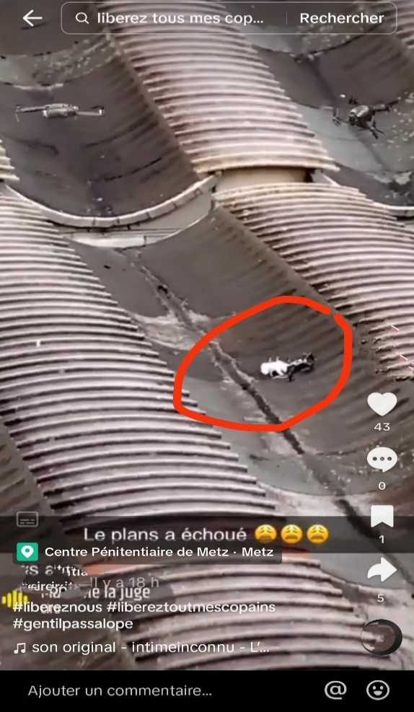
Suite à notre tract du 9 mai concernant les dernières intrusions de drones sur notre structure, la Direction Interrégionale nous avait indiqué que notre établissement ferait partie des structures ciblées pour être équipé d’un système de brouilleur « anti-drone ».

La réponse avait de quoi nous satisfaire mais seulement partiellement… le déploiement du dispositif n’étant prévu que pour le 2ème semestre 2024… Les drones ont encore de beaux jours devant eux…

Une véritable organisation s’est mise en place sur le CP Metz et maintenant les livraisons ou survols se multiplient et surviennent chaque semaine.

La création d’une ligne régulière « Air Queuleu » pourrait prêter à sourire mais elle existe et fonctionne à plein régime ! Elle fait le bonheur des consommateurs et acheteurs en tous genres, et sans mauvais jeu de mot, les économies souterraines s’en portent à merveille !!

Pour preuve, hier un drone qui s’est crashé sur le toit de l’atelier A, a été récupéré. Il était accompagné d’un gros paquet qui avait de quoi alimenter une nouvelle fois un juteux trafic en détention.

Les détenus ne se cachent même plus et diffusent sur les réseaux sociaux les vidéos de leurs divers exploits…
(Capture d’écran d’un compte TikTok ayant diffusé la vidéo)
Le 2ème semestre 2024 apparait bien loin pour la mise en place de ce dispositif !
En attendant qu’est-ce que l’administration nous propose, à court terme,
afin d’endiguer ce fléau sur notre établissement ?

Certains profils hébergés dans notre établissement ne sont plus à présenter...
et leur dangerosité n’est plus non plus à démontrer !
Le CP Metz est malheureusement un des établissements les plus touchés, la structure, l’environnement et la facilité à procéder sont propices à ces pratiques.

L’UFAP UNSa Justice exige que des opérations de fouilles ciblées d’ampleur soient effectuées rapidement.
Que des sanctions exemplaires et dissuasives soient prononcées à l’encontre des détenus pris en infraction !
Il y va de la sécurité de TOUS !!!

Le secrétaire local.
Mehdi Berrahal.

